Приложение № 1
Постановлению Администрации Иркутского районного муниципального образования
№_____________
от «___»_________2021 г

СХЕМА ГРАНИЦ ПУБЛИЧНОГО СЕРВИТУТА
Площадь земельного участка 23 м²
Вид разрешенного использования: для размещения объекта электорсетевого хозяйства
Обозначение характерных точек границ | Координаты, м
 | X | Y
1 | 2 | 3
н1 | 384064,06 | 3324459,31
н2 | 384066,92 | 3324462,34
н3 | 384063,14 | 3324466,16
н4 | 384060,09 | 3324463,15
н1 | 384064,06 | 3324459,31
Система координат МСК -38, зона3

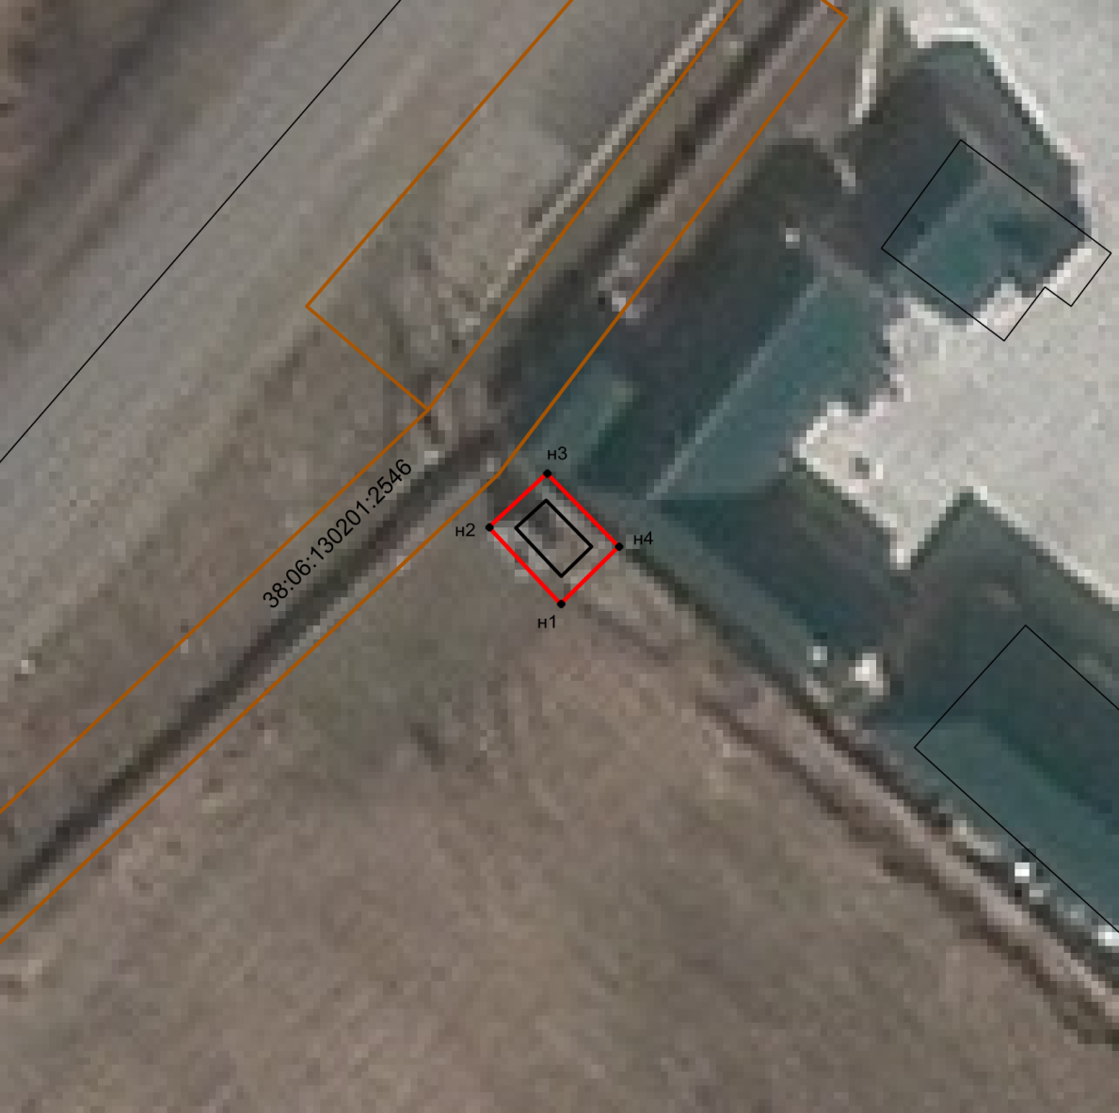

38:06:130201

ТП-5917

\\\

Масштаб 1:800
Условные обозначения:
-- граница образуемой части земельного участка (проектные границы публичного сервитута);
-- граница земельного участка, внесенного в ЕГРН, в отношении которого испрашивается сервитут;
38:06:130201:2546 -- кадастровый номер земельного участка;
38:06:130201 – номер кадастрового квартала;
н1 -- обозначение характерных точек публичного сервитута

